Государственный Университет Молдовы

Факультет Математики и Информатики

Департамент Информатики

**Отчёт по лабораторной работе №6**

по курсу “Операционные системы”

тема: **Основы регулярных выражений****.**

Выполнил студент группы DJ2204:

Григорица Дмитрий,

Проверил преподаватель:

Доцент Препелиц Аурелия

Кишинэу, 2023

**Условие задания:**

1. В файле query1 выбрать все строки, в которых имя начинается на 'F', а фамилия 'JAMES'.
2. В файле query3 выбрать все строки, в которых максимальная цена не больше 20.
3. В файле query1 выбрать все строки, в которых код начинается цифрами '77'.
4. В файле query2 выбрать все строки, в которых в названии нет 'SPORT'.
5. В файле query4 выбрать все строки, в которых сумма больше 1000, но меньше 2000.



**Решение и результат выполнения:**

№1 

№2 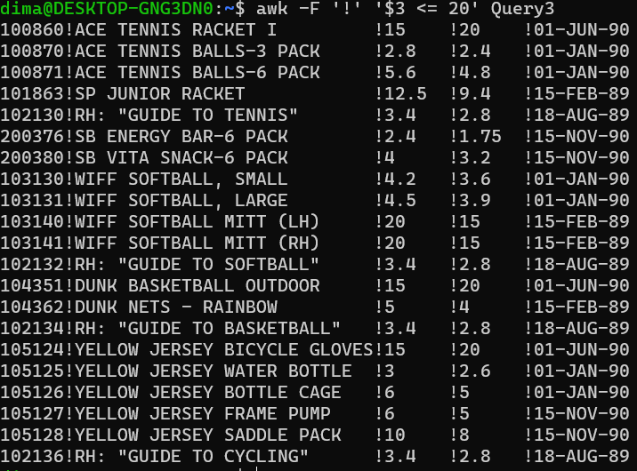

№3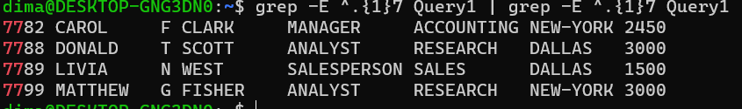

№4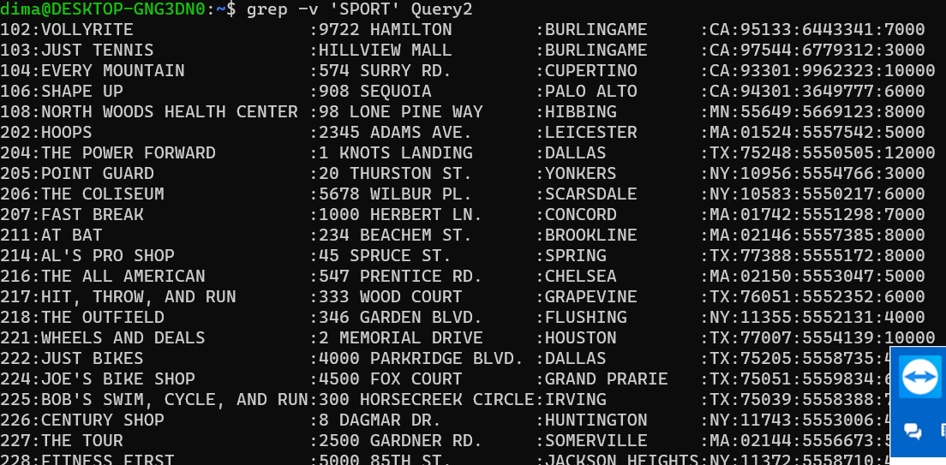

№5 